附件1：理工易班学生注册认证流程

易班用户操作注册指南
一、网页端注册方式（推荐）
- 打开易班网站（www.yiban.cn），点击右上角注册选项
- 按照要求完成第一步的基本信息注册，点击下一步
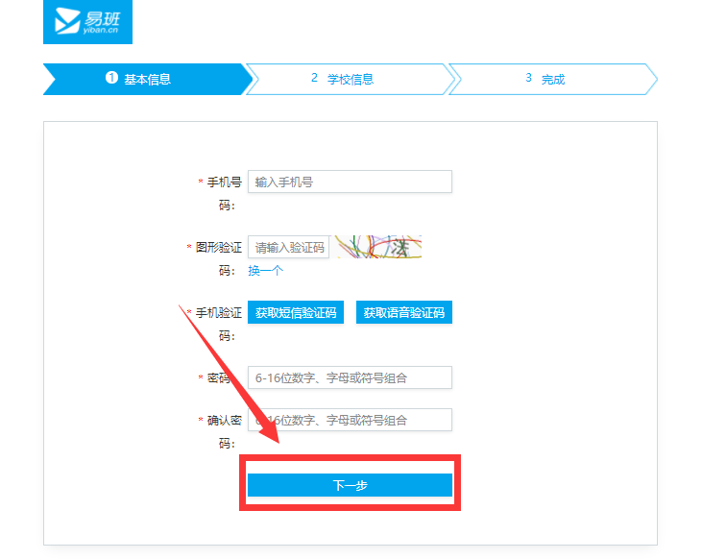

- 点击马上去认证
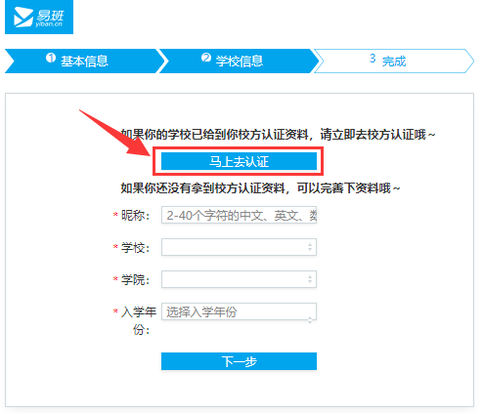
- 输入真实姓名、学校选择武汉理工大学、身份认证输入学号，点击立即认证来完成认证
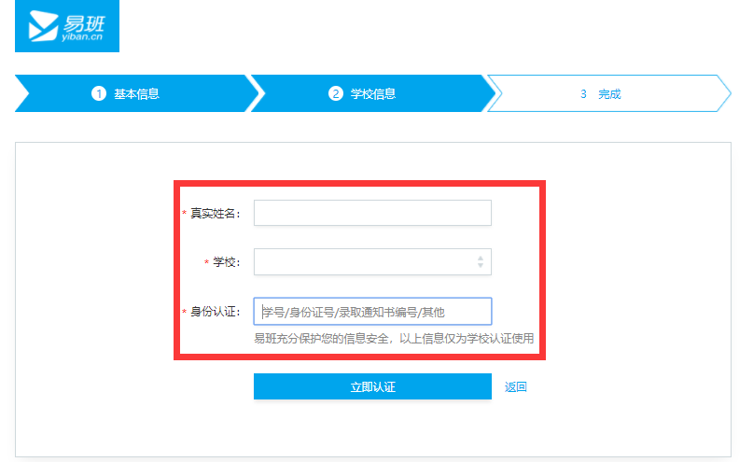

二、移动端注册方式
易班APP下载地址：http://www.yiban.cn/mobile/index.html
易班APP二维码：
- 打开易班软件，点击新用户注册开始注册
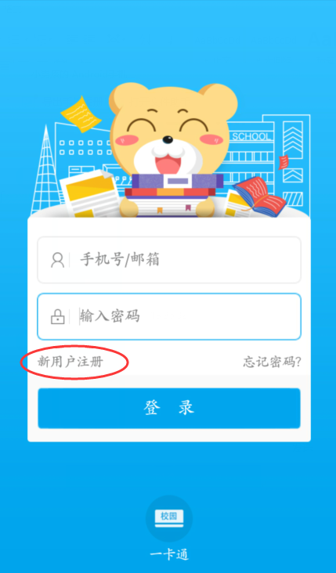

- 输入手机号、获取验证码，设置密码并完成注册
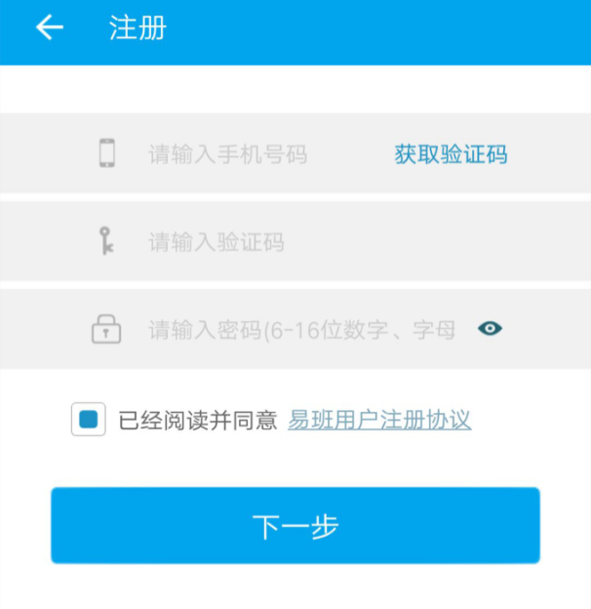
- 选择马上去校方认证
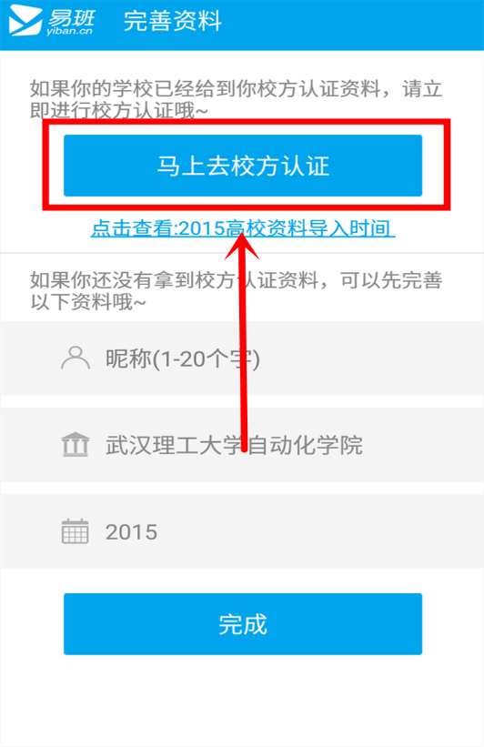
- 输入学校、真实姓名、学号/身份证号，点击完成注册
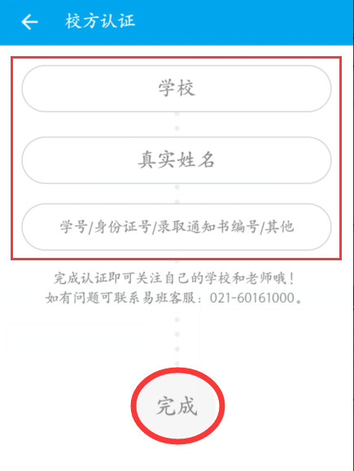
- 进入到易班移动端首页后，点击右上角头像。进入设置校园信息。
